Пресс-релиз
16 октября 2017 года

Как можно получить пенсию за умершего родственника?
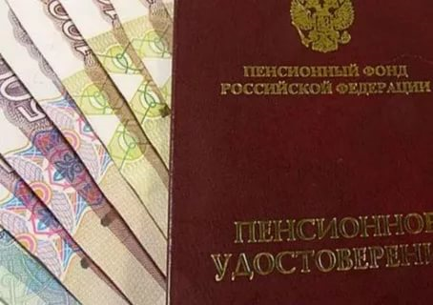

- У меня умер отец. Через неделю после смерти он должен был получить пенсию. Могу ли я получить выплату вместо него?
Сергей, п. Понтонный

Отвечает заместитель начальника Управления Пенсионного фонда в Колпинском районе Ольга Сергеевна Рудой:
- В соответствии с Федеральным законом «О страховых пенсиях» начисленные суммы страховой пенсии, причитавшиеся пенсионеру в текущем месяце и оставшиеся не полученными в связи с его смертью в указанном месяце, выплачиваются только членам его семьи, супругу, детям, братьям, сестрам, внукам, родителям, дедушкам, бабушкам при соблюдении ими следующих условий:
- проживание совместно с этим пенсионером на день его смерти;
- обращение за не полученными суммами пенсии до истечения шести месяцев со дня смерти пенсионера.
Для получения недополученной пенсии предоставляются документы, подтверждающие родственные отношения и совместное проживание с умершим, свидетельство о смерти. При обращении нескольких членов семьи за указанными суммами страховой пенсии, причитающиеся им суммы страховой пенсии, делятся между ними поровну. При отсутствии таких лиц неполученные пенсионером в связи со смертью суммы пенсии наследуются на общих основаниях, установленных Гражданским кодексом Российской Федерации

